ЗИМУЮЩИЕ ПТИЦЫ

Зимующие птицы в картинках, загадках, познавательных рассказах, играх, стихах и развивающих заданиях для детей. Как познакомить детей с зимующими птицами? Как интересно и увлекательно рассказать о них малышам? В какие игры можно поиграть? Презентация для детей «Зимующие птицы» для бесплатного скачивания». Детям о зимующих птицах. Часть 1.

ДЕТЯМ О ЗИМУЮЩИХ ПТИЦАХ
Сегодня я предлагаю вам, дорогие читатели «Родной тропинки» и ее гости, начать увлекательное путешествие в мир птиц. Этот мир настолько интересный. разннообразный и большой, что наш разговор будет с продолжением. В этой статье Вы познакомитесь с первой частью наших бесед о зимующих птицах. А в следующих статьях найдете сказки, стихи, игры и рассказы о каждой зимующей птичке.
А теперь — начнем наше путешествие. Покажите малышу первую картинку.

ЗИМУЮЩИЕ, КОЧУЮЩИЕ И ПЕРЕЛЕТНЫЕ ПТИЦЫ
Посмотри, кто к нам прилетел? Ты знаешь этих птиц? Назови их. Почему они называются зимующими?

Чем эти птички друг от друга отличаются (рассмотрите внимательно окраску птичек и назовите, чем отличается окраска головы, хвоста, крылышек, туловища)? А чем похожи? (Они все с нами зимуют; у них есть голова, хвост, туловище, клюв, крылья, лапки; они могут летать; они выводят птенцов).
Предложите ребенку прислушаться к тому, что говорят ему эти птички. Пусть птички Вашим голосом похвалятся друг перед другом и перед малышом. «А у меня грудка красная! А головка черная!» — скажет Снегирь. «А у меня штанишки красненькие и красная шапочка на голове. Клюв острый и пестрые крылышки», — скажет Дятел. «А я воробышек — шутрый да пестрый! Я коричневый!А животик мой светлый. Прыгаю по дворам, крошки добываю» — пропищит воробей малышу.
Спросите ребенка, кто еще зимует с нами (К зимующим птицам относятся воробьи, вороны, сороки, поползни, синички, снегири, щеглы, голуби, свиристели – пусть малыш вспомнит, каких еще птичек он видел зимой рядом с домом, в парке, в лесу, на даче)

С нами зимуют разные птицы. Есть «зимующие птицы», которые живут с нами летом и остаются жить рядом с нами и зимой. Спросите малыша, каких птиц он видит во дворе и зимой, и летом (например, воробьи, синицы, поползни, голуби, вороны, сороки). Это птицы зимующие.
А есть птицы — гости, их еще называют «кочующими». Кочующие птицы прилетают к нам зимой с далекого холодного севера. Наши зимние гости – это чечетки, свиристели, клесты, снегири. В их родных краях зимой такой мороз и стужа, что им кажется, что у нас тепло! Да и корм у нас есть! Свиристели и снегири лакомятся рябинкой. Клесты – шишками, а чечетки – семенами. Для них наша средняя полоса как будто юг. Вот как интересно об этом написано в сказке «Курорт «Сосулька» Николая Сладкова. Оказывается, мы с вами зимой на курорте «Сосулька» живем! А мы и не знали!
Курорт «Сосулька». Н. Сладков
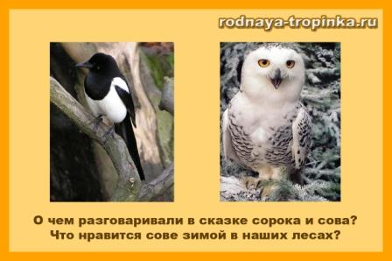
Сидела Сорока на заснеженной елке и плакалась:
— Все перелетные птицы на зимовку улетели, одна я, дура оседлая, морозы и вьюги терплю. Ни поесть сытно, ни попить вкусно, ни поспать сладко. А на зимовке-то, говорят, курорт… Пальмы, бананы, жарища!
И слышит вдруг голос:
— Это смотря на какой зимовке, Сорока!
На какой, на какой — на обыкновенной!
Обыкновенных зимовок, Сорока, не бывает. Бывают зимовки жаркие — в Индии, в Африке, в Южной Америке, а бывают холодные — как у вас в средней полосе. Вот мы, например, к вам зимовать — курортничать с Севера прилетели. Я — Сова белая, они — Свиристель и Снегирь и они — Пуночка и белая Куропатка.
— Что-то я вас не пойму толком! — удивляется Сорока. — Зачем же вам было в такую даль лететь киселя хлебать? У вас в тундре снег — и у нас снег, у вас мороз — и у вас мороз. Тоже мне курорт — одно горе!
Но Свиристель не согласен:
— Не скажи, Сорока, не скажи! У вас и снега поменьше, и морозы полегче, и вьюги поласковей. Но главное — это рябина! Рябина для нас дороже всяких пальм и бананов.
И белая куропатка не согласна:
— Вот наклююсь ивовых вкусных почек, в снег головой зароюсь — чем не курорт? Сытно, мягко, не дует.
И белая Сова не согласна:
— В тундре сейчас спряталось все, а у вас и мыши, и зайцы. Веселая жизнь!
И все другие зимовщики головами кивают, поддакивают.
— Век живи, век учись! — удивляется Сорока. — Выходит, мне не плакать надо, а веселиться! Я, выходит, сама всю зиму на курорте живу. Ну чудеса, ну дивеса!
— Так-то, Сорока! — кричат все. — А о жарких зимовках ты не жалей, тебе на твоих куцых крыльях все равно в такую даль не долететь. Курортничай лучше с нами!
Снова тихо в лесу. Сорока успокоилась. Холодные курортники едой занялись. Ну а те, что на жарких зимовках, — от них пока ни слуху ни духу.
После чтения сказки задайте малышу вопросы:
Какие птицы прилетели в гости зимой на наш курорт «Сосулька»?
- О чем беседовала с ними Сорока?
- Чем понравились гостям наши края?
- Что понравилось Свиристели (Рябина).
- А что полюбилось Куропатке (Ивовые почки и рыхлый пушистый снег, в который можно зарыться).
- Что понравилось Сове? (Мыши и зайцы, которыми она питается).
- А тебе что нравится у нас зимой?
Взрослым на заметку: Эта сказка очень хороша для инсценировки. Как легко и быстро сделать самый простой пальчиковый театр для такой инсценировки Вы узнаете из статьи «Как звери готовятся к зиме. Часть 2». А персонажи для театра найдете на картинке ниже. Разыграйте диалоги между персонажами этой сказки. Можно добавлять новых персонажей (например, вопросы птицам-гостям курорта может задавать воробей или ворона или синичка) и импровизировать. В таких инсценировках не нужно заучивать слова сказки, нужно просто передавать содержание своими словами – словом, это не инсценировка, а игра! А в игре репетиций не бывает! А бывает удовольствие от творчества! Чего и желаю всем — и детям, и взрослым! Ведь на курорте «Сосулька» даже зимой никто не унывает!
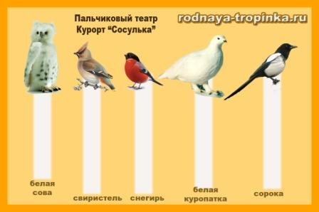
Почему же мы снегирей, свиристелей называем таким странным словом «кочующие»? Кто такой кочевник? (Человек, который кочует, то есть перемещается с места на место со своей семьей, со всеми соседями из одного села и со своим стадом ) Вот и кочующие птицы тоже кочуют с одного места на другое. Ты уже догадался, как эти птицы подбирают себе место для кочевки? Какое место они выбирают? (Подскажите ребенку, что главное для птичек – это еда. Найдут птицы место, где корма много, и задержатся на нем подольше. А как корм закончится – полетят дальше. А вот если еды достаточно, то они могут и не кочевать и жить на одном месте)
Кочующие птицы прилетели к нам на зиму. А где же сейчас наши ласточки, стрижи, аисты, гуси, кукушки? Куда они делись? Правильно. Это птицы перелетные, они улетели в теплые страны, их зимой у нас не встретишь. И даже письмо нам прислали. Хочешь узнать, о чем они пишут? Вот какое письмо они послали Сороке – почтальону:
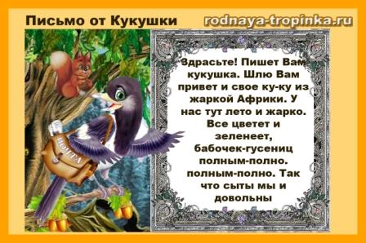
«Здрасьте! Пишет Вам кукушка! Шлю Вам привет и свое ку-ку из жаркой Африки. У нас тут лето и жарко. Все цветет и зеленеет, бабочек-гусениц полным-полно. Так что сыты мы и довольны, чего и вам желаем! Многих наших птиц я повидала здесь – встретила и ласточек, и скворцов, и иволг, и соловьев. Всем им живется хорошо, но вот никому не удается на чужбине гнезд свить. А я уж что за любительница покуковать, а здесь ни гу-гу, то есть ни ку-ку, никому ничего не накуковала. Весной встретимся. Передаю привет от всех наших перелетных птиц. До свидания! Кукушка Ку-Ку» (по мотивам рассказа «Что пишут птицы из-за границы» Г. Юрмина и А. Дитрих)
Почему же зимующие птицы не улетели от нас в теплые края, как это сделали перелетные птицы? (Выслушайте любые предположения ребенка. А после подскажите: «Что нужно и людям, и птицам чтобы выжить? Да, это еда. Что едят птицы, которые от нас улетели? Насекомых. Есть ли насекомые зимой? Куда они делись? Чтобы случилось с перелетными птицами, если бы они не улетели на юг? Они погибли бы от голода, потому что не нашли бы насекомых!») Оказывается, перелетным птицам нечего есть зимой, вот они и улетают в жаркие страны. А зимующие птицы питаются шишками, ягодами, семенами и могут даже зимой найти себе пропитание. Вот они и остаются с нами на зиму!

КАК ЖИВУТ ПТИЦЫ ЗИМОЙ?
Как же птицы переносят зимой морозы? Оказывается, они готовятся к зиме как и люди! Как люди готовятся к зиме? (Они переодеваются в зимнюю одежду, утепляют жилье). А кто еще переодевается зимой в теплые зимние шубки? (Звери – зайцы, лисы, волки) И птицы тоже к зиме меняют оперение на более теплое и густое и более длинное зимнее оперение. Между перышками у птиц – воздух. Он не подпускает холод и задерживает тепло. Вот и не мерзнут они!
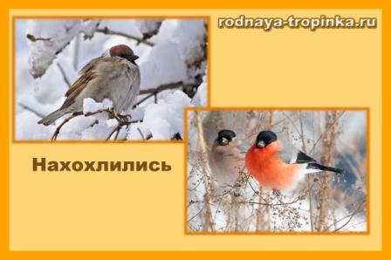
Наверное, ты часто видел, как в мороз птицы не летают, а сидят нахохлившись. (Попросите ребенка показать, как сидят нахохлившиеся птички на веточках) Они распушатся, приумолкнут. Зачем же они так делают? Почему сидят, а не летают? Выслушайте предположения малыша, а потом уточните его представления. Оказывается, птицы не летают в мороз, потому что в полете птица мерзнет намного быстрее. Когда птичка сидит, между перьями у нее находится неподвижный воздух. Он не пропускает к телу птицы холод и задерживает тепло. В полете же к телу птицы со всех сторон устремляется морозный воздух, и птичка мерзнет на лету.
Когда птички нахохлились, они становятся похожими на пушистые шарики. В эту пору им очень нужно помогать – подкармливать. Иначе птички могут погибнуть.
А еще в зимние морозы можно увидеть, как птичка стоит то на одной, то на другой ноге. Пусть малыш попробует показать, как она это делает. Зачем же птичке это нужно? Это она обогревает свои ножки в перышках, поднимая их с холодной земли. Так птичка греется.
Зимующие птицы никогда не живут в пустых скворечниках – холодно им там! Они прячутся с дупле, в густых елках, тесно прижимаются друг к другу и прячут клювик под крылышки для тепла. (Предложите малышам показать, как птички друг друга греют. Пусть прижмутся к Вам и друг к другу и погреются, скажут слова поддержки, похвалят друг друга и успокоят: «Не бойся, Чик-Чирик! Завтра мороза не будет! Завтра мы зернышек много найдем»)
Зима – очень тяжелое время года для птиц. Холодно и голодно им. Из-за холода птицы теряют много тепла. Как же им согреться? Для того чтобы согреться птицам необходимо много есть, и еды им нужно зимой намного больше чем летом.
Отчего греет печка? Оттого что в ней дрова горят. Так и у птиц. Пища их греет как дрова греют печку. «Сытому морозы не страшны» — так можно сказать о птицах. Поэтому с раннего утра до позднего вечера зимующие птицы заняты одним важным делом. Как ты думаешь, каким? (пусть малыш вспомнит, что делали птички, которых он видел на прогулке? Они искали корм или клевали его) Да, поиск еды – главное занятие для птиц зимой. День зимой короткий, быстро темнеет, в темноте корма не найти. Вот и встают они с солнышком и целый день ищут себе еду. А уж кто не нашел еды и остался голодным – пропадет ночью, замерзнет! Еды больше в городе, вот и жмутся птички в холода поближе к нам, к теплу и еде. Люди подкармливают птиц на кормушках, чтобы помочь им выжить.
Детям старшего дошкольного и младшего школьного возраста можно прочитать отрывки из «Лесной газеты» В. Бианки
Холодно в лесу, холодно! В. Бианки
Ледяной ветер гуляет в открытом поле, носится по лесу меж голых берез и осин.
Он забирается под тугое перо, проникает в густую шерсть, студит кровь.
Не усидишь ни на земле, ни на ветке: все покрыто снегом, стынут лапы. Надо бегать, прыгать, летать, чтобы как-нибудь согреться.
Хорошо тому, у кого теплое, уютное логово, норка, гнездо; у кого запасов полна кладовая. Закусил поплотней, свернулся калачиком, — спи крепко
Кто сыт, тому холод не страшен
В. Бианки
У зверей да птиц все дело в сытости. Хороший обед изнутри греет, кровь горячей, по всем жилкам разливается тепло. Под кожей жирок — лучшая подкладка под теплую шерстяную или пуховую шубку. Сквозь шерсть пройдет, а жир под кожей никакой мороз не прошибет. Если бы пищи вволю, не страшна была бы зима. А где зимой взять ее, пищу?
Бродит волк, бродит лиса по лесу, все звери и птицы попрятались, улетели. Летают днем вороны, летает ночью филин, добычу высматривают, — нет добычи.
Голодно в лесу, голодно!
После чтения спросите ребенка: Зачем птицам нужно много двигаться зимой? (чтобы согреться) Что нужно птицам, чтобы им не страшна была зима? (нужно, чтобы было много корма) Как мы можем помочь птицам зимой?

